ČESKÁ ASTRONOMICKÁ SPOLEČNOST
sekretariát: Astronomický ústav AV ČR, v. v. i., Fričova 298, 251 65 Ondřejov
info@astro.cz


Tiskové prohlášení České astronomické společnosti
ve spolupráci s Planetum - Hvězdárnou a planetáriem hl. m. Prahy
číslo 284 z 20. 12. 2021

Hvězda betlémská

Období Adventu a vánočních svátků, pro mnohé jedno z nejkrásnějších období v roce, neodmyslitelně provází symboly, které se staly součástí naší tradice. Tím nejstarším je lidový betlém, nad kterým jasně září kometa zvěstující naději a spásu. Byla ale betlémská hvězda, která se na noční obloze objevila jako předzvěst příchodu spasitele, opravdu kometou? A skutečně existovala přímá souvislost mezi Kristovým narozením a tímto nebeským úkazem?
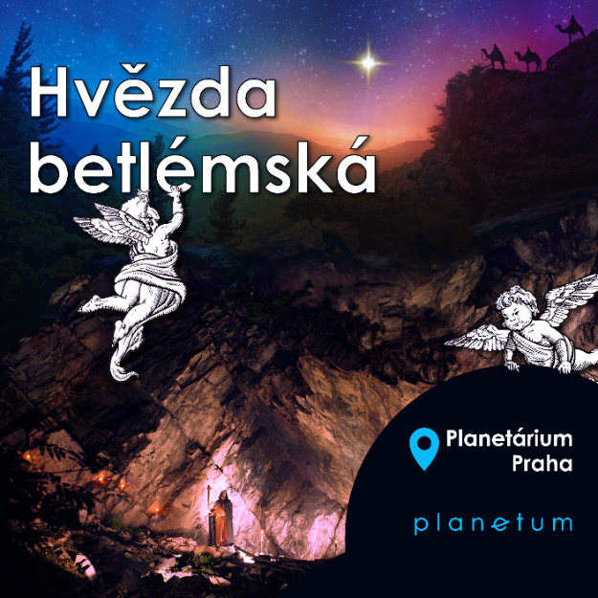
Odpovědi na tyto a další otázky se pokouší najít nový celooblohový film z produkce Planetum, který vznikl technikou kombinující živé záběry a projekci oblohy s 2D a 3D animacemi. Filmem o délce 40 minut vás provede Lukáš Hlavica, součástí programu je i 15minutová moderovaná část zaměřená na ukázku aktuální noční oblohy.
Zda je legenda o hvězdě betlémské založena na skutečném příběhu, nebo je opravdu jen legendou, dodnes spolehlivě nevíme. Jisté však je, že se astronomové již od nepaměti snaží najít nějaký historický nebeský úkaz, který by hvězdě betlémské odpovídal.
Určitě to nebyla kometa – ty nebyly před dvěma tisíciletími považovány za nebeská tělesa, a hlavně věštily zkázu a neštěstí, nikoli příchod mesiáše. Ostatně vyobrazení vlasatice letící nad jesličkami poprvé použil až na počátku 14. století proslulý italský malíř Giotto di Bondone.
V podezření se ocitá samozřejmě také planeta Venuše, jako třetí nejjasnější těleso na obloze po Slunci a Měsíci. Případně její konjunkce s jinou planetou.
Správné řešení, zdá se, ale nakonec našel už před čtyřmi stoletími Johannes Kepler. Podle něj šlo o trojnásobnou konjunkci Jupiteru se Saturnem, a to v roce 7 př. n. l. Tehdy nastaly hned tři konjunkce v jediném roce, a to 29. května, 30. září a 5. prosince, kdy Jupiter na obloze v podstatě Saturn obkroužil. To je možné díky tomu, že planety na obloze „kličkují“ – v době, kdy jsou na obloze naproti Slunci, se vnější planety (Mars, Jupiter, Saturn, Uran a Neptun) pohybují nějakou dobu zpětně.
V roce 7 př. n. l. se náhodou stalo, že Jupiter prováděl svou kličku právě v těsné blízkosti Saturnu. Někdy se též hovoří o korunovaci. Navíc ke konjunkci Jupiteru se Saturnem došlo v Rybách, pro Židy významném souhvězdí. Tak nápadný a astrologicky (nikoli astronomicky) významný úkaz byl hvězdou betlémskou s pravděpodobností hraničící s jistotou.
Podobný úkaz, tedy těsnou konjunkci Jupiteru se Saturnem, jsme mohli sledovat rovněž okolo 21. prosince loňského roku, kdy se k sobě obě planety přiblížily na vzdálenost pouhé desetiny stupně.
V letošním roce jsou obě planety od sebe již dál, přesto je však v těchto dnech můžeme na obloze nad jihozápadním obzorem pozorovat. A protože Jupiter oběhne Slunce jednou za 12 roků a Saturn na to potřebuje téměř 30 let, dojde k další konjunkci těchto obrů až za 19 let, tedy na přelomu října a listopadu roku 2040. Komu se nechce na další připomínku hvězdy betlémské tak dlouho čekat, nechť vyrazí do Planetária Praha na nový pořad již nyní. A v případě jasného počasí se rovněž může vydat na pražské hvězdárny - Štefánikovu hvězdárnu nebo Hvězdárnu Ďáblice, ale také na řadu hvězdáren po České republice a vychutnat si pozorování obou planet dalekohledem na vlastní oči.

Kontakty:
Mgr. Jan Veselý – odborný pracovník, Planetum, vesely@planetum.cz, 603 308 474
Pavel Suchan – tiskový tajemník, Česká astronomická společnost, suchan@astro.cz, 737 322 815

____________________________________________________________________________
Česká astronomická společnost (ČAS) vydává od května 1998 tisková prohlášení o aktuálních astronomických událostech a událostech s astronomií souvisejících. Počínaje tiskovým prohlášením č. 67 ze dne 23. 10. 2004 jsou některá tisková prohlášení vydávána jako společná s Astronomickým ústavem Akademie věd ČR, v. v. i. Archiv tiskových prohlášení a další informace nejen pro novináře lze najít na adrese http://www.astro.cz/sluzby.html. S technickými a organizačními záležitostmi ohledně tiskových prohlášení se obracejte na tiskového tajemníka ČAS Pavla Suchana na adrese Astronomický ústav AV ČR, v. v. i., Boční II/1401, 141 31 Praha 4, tel.: 226 258 411, e-mail: suchan@astro.cz.

